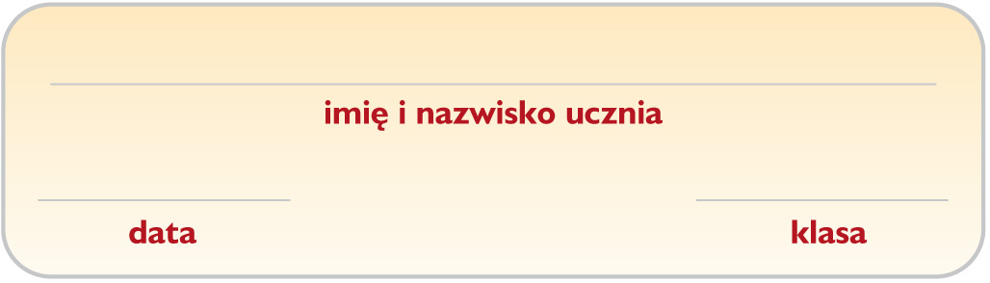
Poznajemy naturalne źródła węglowodorów
Wypełnić do 23.03.2020

- Podkreśl nazwy substancji będących źródłem węglowodorów.
• skały osadowe • ropa naftowa • krzemionka • gaz ziemny • węgiel kamienny

- Do przedstawionych na fotografiach substancji dopasuj nazwy produktów, które można z nich otrzymać. Wpisz litery (a−e) pod zdjęciem danej substancji. Pamiętaj, że z jednej substancji można otrzymać kilka różnych produktów.
- benzyna
- gaz koksowniczy
- nafta
- butan
- oleje napędowe

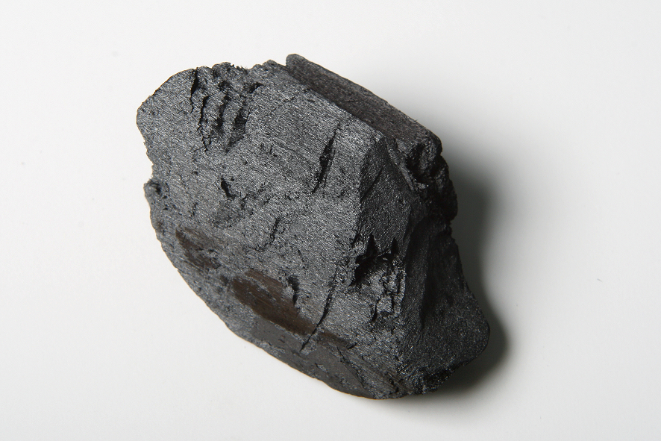
Wymień nazwy produktów, które można otrzymać z gazu ziemnego: _______________________________
____________________________________________
ropa naftowa węgiel kamienny

1. ____________ 2. _____________

- Wiedząc, że każda kreska we wzorze strukturalnym węglowodoru oznacza wiązanie chemiczne utworzone przez parę elektronów walencyjnych, wpisz obok zdań prawdziwych literę P, a obok fałszywych – literę F.
W cząsteczce węglowodoru znajduje się 6 wspólnych par elektronowych i 20 elektronów walencyjnych.
W cząsteczce węglowodoru znajduje się 7 wspólnych par elektronowych i 14 elektronów walencyjnych.
W cząsteczce węglowodoru znajduje się 8 wspólnych par elektronowych i 10 elektronów walencyjnych.

- Wpisz odpowiednie wzory sumaryczne pod modelami cząsteczek związków nieorganicznych i organicznych
_______________ _______________ _________________ __________________

*5. Gęstość ropy naftowej zależy od jej składu. Oblicz masę jednej baryłki ropy naftowej (1 baryłka = 159 l),
wiedząc, że gęstość zawartej w niej ropy naftowej wynosi d = 0,750 .

Odpowiedź: _________________________________________________________________________

